Le « chilam » de Laprak

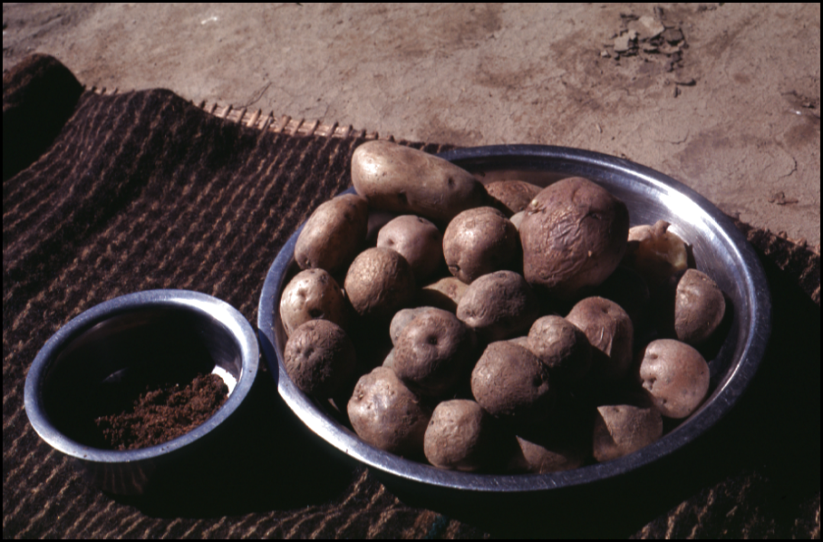
Véritable don du ciel, le merveilleux chilam de Laprak, encore peu connu sous nos latitudes est un produit rare à la saveur exceptionnelle. Ses qualités gustatives, son délicieux parfum fleuri devraient pourtant lui réserver une place de choix sur la table des plus fins gourmets. Provenant du Népal, ses origines on longtemps laissé croire à des vertus non avouables. Mais il n’en est rien et en dépit de cette croyance assez répandue, le chilam ne se fume pas ! Par contre il agrémente merveilleusement les pommes de terre en robe des champs.

Sans parler de la difficulté de se procurer les ingrédients, le point délicat de cette recette est le dosage car les népalais ne sont pas aussi précis que nous. On notera donc dans le texte ci dessous (enregistré en « live » pendant que notre ami Sunar préparait son chilam) beaucoup de « un peu », des « assez », des « beaucoup… » C’est ce qui en fait tout le charme …
Bon appétit !

La recette :

- Dans une poêle mettre « quelques » cuillères à soupe de graines de chilam (disons 4 ou 5 pour fixer les idées)
- Ajouter « quelques bonnes pincées » de gros sel
- Faire griller à feu doux « jusqu’à ce que le chilam s’effrite quand on l’écrase entre les doigts ». Tourner « de temps en temps ». Petit à petit une agréable odeur, très particulière, se dégage. Il faut arrêter « avant que ça brûle… »
- Mettre le contenu de la poêle dans un pilon et écraser le chilam pour en extraire toute la saveur

Si on est pressé on peut déjà consommer le chilam sous cette forme simplifiée mais en général la préparation se poursuit par les étapes suivantes

- Ajouter dans le pilon « quelques pincées de tim’mour » qui est un épice à base de piment séché et de poivre du Népal que l’on trouve dans toutes les bonnes épiceries de Laprak …
- Pilonner encore un peu le mélange
- Ajouter de l’ail pilé (disons 3 gousses)
- Ajouter « un peu » d’eau, mais « pas trop », de façon que le mélange garde une consistance pas trop liquide.
- Ajouter aussi « un peu » d’huile (2 cuillères)

- On peut aussi ajouter une tomate bouillie dans une casserole d’eau pour allonger la sauce.

Voilà, c’est tout ! Vous pouvez vous régaler…

